Prénom : ………………………… | Date : ………………………………………………………

 | Des IMAGES et des MOTS (07)

- Entoure chaque mot que tu sais lire, relie-les au dessin. Puis recopie chaque mot sous le dessin :

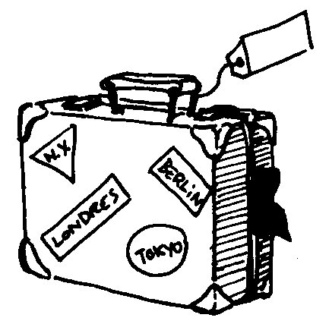 |  | ²un garage  ²un ²tapi$  ²une locomotive  ²une valise  ²une ²pomme  ²une ²usine  ²un vélo  ²un robot  ²une ²pile  ²une ²salade  du chocolat  ²une robe  ²un matela$  ²une luge |  | 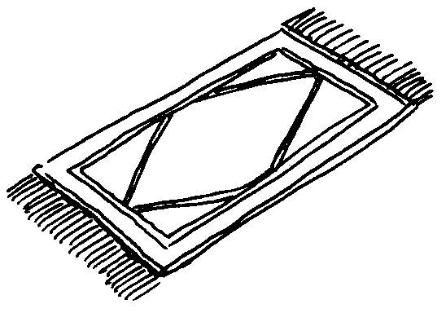
²une valise |  |  |  | ²un ²tapis
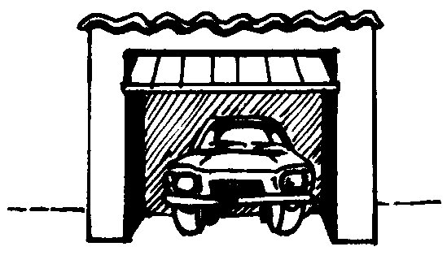 |  |  |  | 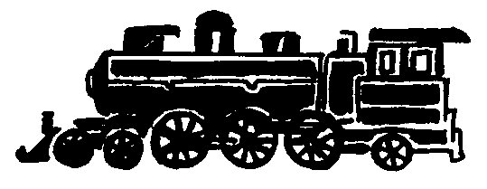
²un garage |  |  |  | ²une locomotive
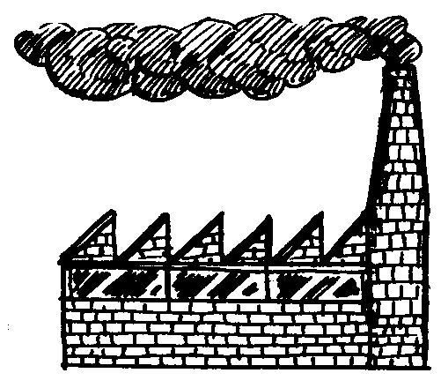 |  |  |  | 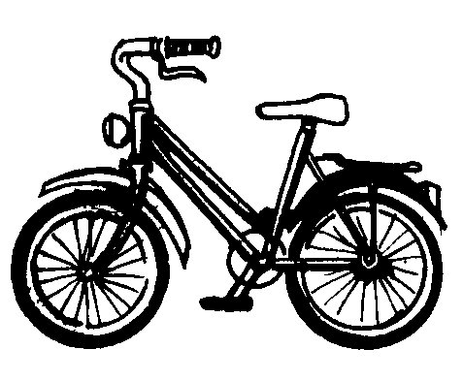
²une ²usine |  |  |  | ²un vélo
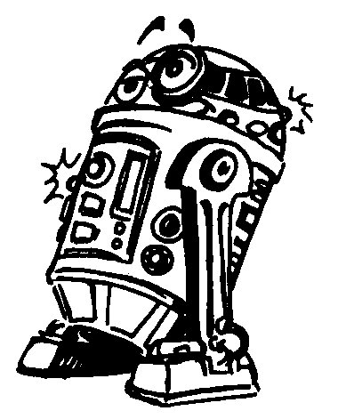 |  |  |  | 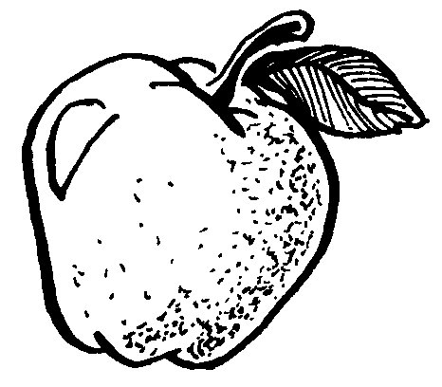
²un robot |  |  |  | ²une ²pomme
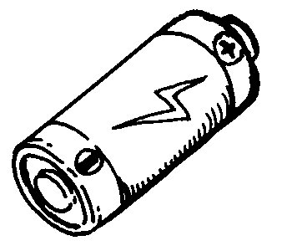 |  |  |  | 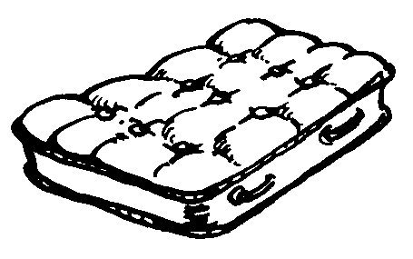
²une ²pile |  |  |  | ²un matela$
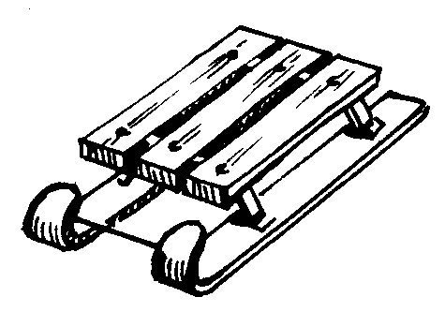 |  |  |  | 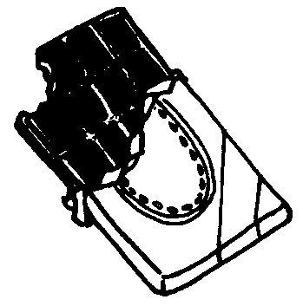
²une luge |  |  |  | du chocolat
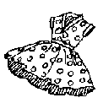 |  |  |  | 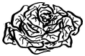
²une robe |  |  |  | ²une ²salade

